LIVRET
façon courte

UNE F. P.

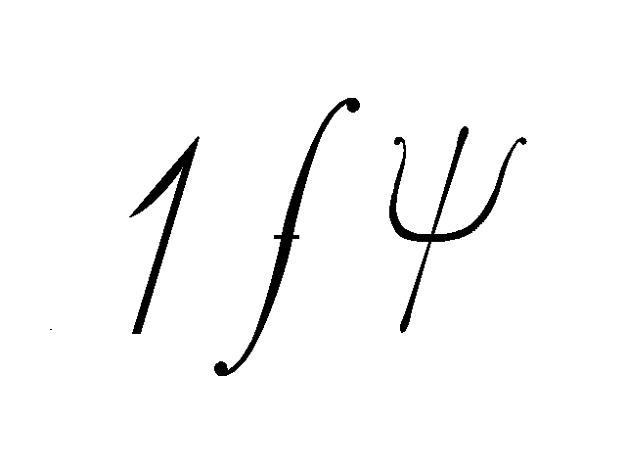

..pso\graphpso\PSOFIG01.PCX

UNE FONCTION PSYCHANALYTIQUE

Association régie par la Loi de 1901

1 F.P.

La psychanalyse se transforme.

Inéluctable si son entreprise va contre la fixation.

Ce qui ne veut pas dire qu'elle perde son acquis;
L'Unéfpé analyse l'individu, comme le sujet de l'lnconscient.

Mais cornme intégration phylogénétique,
elle engage en la nommant la distance d'avec la pulsion.

De ce fait mobilise-t-elle, avec son temps,
la question de la finance.

Et si elle est une association,
c'est qu'elle dérive la fin de ses moyens;
Puisque l'Unéfpé instaure la technique psychanalytique au groupe.

Ces trois aspects réalisent une conceptualisation
essentielle du fait collectif.

C'est la poursuite d'un siècle.

Le savoir consigne: UNE Fonction Psychanalytique.

Et en ce qu'on appelle phore, la pulsion consiste

Concepts logiques et biologiques qui ont leurs reflets sociaux:

Partant de l'idée d'une Personne morale
une personne Ethique est indiquée
à la fin du malaise de la civilisation.

U N E F P E

SAVOIR

Le savoir est collectif.

Comme intuition, c'est la raison de la démocratie.

La psychanalyse l'a explicité comme hypothèse;

selon un cycle qui part du langage,
de la couche au génie des mots,
le savoir circule comme en noeuds.
En vis à vis, de là,
le Surmoi, collectif, s'allie à l'hypnose.

De ci le sujet apparait, fondamentalement séduit.

II est presque génant qu'il le sache.

Le savoir est seulement collectif, liant de la communauté.

Longtemps c'est la question sexuelle et ses arrangements
qui composent tout celà.

Puis quand la science vient ordonner ce champ,
l'hypnose intègre l'impossible.

Rien ne permet de supposer que ça aille
tout seul dans le sens du réveil.

Mais concevoir seulement que le savoir est prévalent à la pulsion
interdit le retour au cru de l'instinct
assure que change le départ de l'Enseignement,
et donne pied à l'analyse collective, d'un enracinement logique.

PULSION

La psychanalyse est importante
Pour exercer des concepts fondamentaux.

Elle traite du savoir, classique et médicalement.
&
N'est pas en reste sur l'argument de la matière:
Une conception du réel - c'est son coté novateur.

La novation est-elle négligeable entre le crépuscule et l'aube...?

Ce que la physique annonce avec l'entropie,
ce que la cybernétique n'a fait que promettre,
la psychanalyse le compose sous le terme de PULSION.

Energétique du savoir, concept fondamental, constat alternatif;
la pulsion siège à coté de la force d'attraction.

Son usage introduit l'unité qui offre un sens à l'écologie.

Du zéro du cycle à l'Un du système est raisonnée l'Entreprise.

L'industrie recrée nos organes
c'est à dire les points de pulsion des corps.
Pourquoi serait-ce sans cesse impensable?

Aucun chef, d'entreprise ne croit contenir la machine.

Seul le processus d'analyse, récuse l'asservissement.
II rend viable l'indépendance et offre les moyens de l'autogestion.

LATRIBU

STATUTS

Qui n'est pas l'occasion, ni présomption;
Pour cause d'une association: le fait d'un code, secret.

Le discours juridique en réalise l'administration.

Comme reflet de celà:

un psychanalyste rend compte du jeu de chacun,
point par point, associé à l'administration de la cause.

Vu du groupe;

pour qu'une personne Ethique garantisse la Personne morale,
elle doit porter la pointe de l'utopie juridique.

C'est ce que réalise Unéfpé;
qui remarque dans ses propre statuts la trace humaine
qui rend trouble la loi.

Le juridisme a cette valeur d'être écriture.

Et donc marqué du risque d'achever un meurtre
que le langage destine à la chose.

L'analyse inoculée dans des statuts juridiques
assure la subsistance humaine et la voie subjective.

Favorisant que, par une formule quarte,
que la dimension de la pulsion implique,
la biologie pénétre le concept de groupe.
Condition d'une Histoire des énergies sociales,
ouvrant à raison de la temporalité du sujet contemporain.

GROUPE

Après que depuis S. Freud ce soit su,
la question est celle aujourd'hui de comprendre
comment un groupe réunit ses membres.

Equivalente à la question de la décentralisation,
l'internationalisme monétaire l'étend jusqu'à la question du capital.

Le psychanalyste n'est ni l'arbitre ni le surveillant
ni le chef, ni la machine ni le grand-frère.

I1 permet d'élaborer ou de constituer une homéostase;
c'est à dire qu'il applique la science
dans les communications.
Sans dénier la mesure universelle qui conditionne maintenant l'humain.

Une étape de la psychanalyse arrive
quand la question du féminisme a rappelé a qu'hommes et femmes
pouvaient travailler ensemble dans la paix.

Et métaboliser l'acquis de la guerre se traduit dans une ontologie du groupe,

Après J.Lacan, on peut publiquement figurer
l'harmonisation de la société multimédia
comme se nouent les cercles de qualité;
réalisant la question de l'acte collectif.

Est-ce qu'une Nation
représente une Nation pour une autre Nation?

La technique est une façon de pratiquer la lumière.

Présenter UNEFPE expose à la difficulté
propre à la psychanalyse.
Pour celle-ci qui considère que l'ignorance est une passion.
se faire connaitre c'est mentir.

Mais comme acte, la psychanalyse est au moins une commodité.

Dévaluée, contrariée et déviée,
elle est en bonne place pour compter le bien.

L'ontologie collective entre comme aujourd'hui dans la modification.

La théorie, l'histoire et la pratique de la psychanalyse
la situent remarquablement pour en répondre;
du collectif, de la communauté, du contingent...

Comme UNE FONCTION PSYCHANALYTIOUE,
une ciselure des règles et le respect de la technique apporte une Personne Ethique.

Création William THEAUX

